國立臺中教育大學
113學年度第二學期
期初導教聯席會議

書面報告資料

學生事務處
中華民國114年3月4日

目錄
◆ 軍訓室 1
◆ 體育室 5
◆ 生活輔導組 8
◆ 課外活動指導組 13
◆ 衛生保健組 19
◆ 諮商中心 26

- 軍訓室
壹、業務成果宣導：
一、宣導寒假學生安全注意事項：
114年度寒假學生安全注意事項已於寒假前公告在軍訓室網頁，提醒同學注意，以維安全。
二、防制學生藥物濫用：
(一) 2月17日至2月21日結合友善校園週活動，實施反毒宣導。
(二) 依據教育部「各級學校特定人員尿液篩檢及輔導作業要點」規定，班上如有下列情形之學生，請導師觀察後提報特定人員名冊，並於3月6日前送交軍訓室：
1.曾有違反毒品危害防制條例行為（包括自動請求治療者）。
2.有事實足認為有施用毒品之嫌疑。
此外，學期中發現學生施用或持有不明藥物、有精神或行為異常，經觀察或以其他方式認為有施用毒品嫌疑者，亦請隨時提報納入特定人員名冊，俾利協助學生脫離毒品危害。
依據各級學校特定人員尿液篩檢及輔導作業要點第三條，特定人員事實認定觀察建議原則請參考附錄。
(三)教育部校園毒品危害防制宣導資料電子檔已掛載於防制學生藥物濫用資源網 (https://enc.moe.edu.tw/home)，請視需要自行下載運用。
(四)本學期配合教育部「113學年度第2學期友善校園週實施計畫」，置重點宣導主題「拒絕兒少性剝削-不拍、不傳、不留、要求助」。其他宣導事項為「教育部反霸凌專線電話 1953」、「加強校園霸凌防制宣導」、「強化校園安全防護措施」、「強化學生身心健康與輔導」、「強化校園自殺防治工作」、「防制學生藥物濫用」、「防治校園親密關係暴力事件」、「瞭解與尊重身心障礙者」、「防治數位/網路性別暴力」、「配合執行跟蹤騷擾防制法」、「防制校園詐騙」、「尊重多元文化理念」之宣導，亦請導師協助納入班會時間實施，相關宣導資源如下：
1.品德教育資源網（https://cis.ncu.edu.tw/NsaSys/cenaer）。
2.教育部防制學生藥物濫用資源網（https://enc.moe.edu.tw/home）。
3.教育部防制校園霸凌專區網站（https://bully.moe.edu.tw/index）。
4.我的未來我作主官方網站(https://www.facebook.com/antidrug.edu/)。
5.iWIN網路內容防護機構(https://i.win.org.tw/index.php)：宣導專區→「網路霸凌」、「私密照外流」及「網路素養」。
6.校園親密關係暴力事件實務處理手冊（https://www.gender.edu.tw/web/index.php/m7/m7_09_01_01?sid=10）。
(五)依據教育部110年8月26日臺教學(五)字第1100115179號函，「澄清網路傳言施用毒品者未來可免服兵役一事」，係屬不實訊息。摘錄重點如下：
1.兵役法第4條第1項第1款規定：「具有下列情形之一者，免服兵役，稱為免役：一、身心障礙或有痼疾，達不堪服役標準。」，以及第5條第1項：「有下列情形之一者，禁服兵役，稱為禁役：一、曾判處五年以上有期徒刑者。二、執行有期徒刑在監合計滿三年者。」。
2.「毒品危害防制條例」第10條：「施用第一級毒品者，處六月以上五年以下有期徒刑。施用第二級毒品者，處三年以下有期徒刑。」，第11-1條第2項：「無正當理由持有或施用第三級或第四級毒品者，處新臺幣一萬元以上五萬元以下罰鍰，並應限期令其接受四小時以上八小時以下之毒品危害講習。
3.施用毒品除有害身心外，並無免服兵役之可能，倘誤用第一、二級毒品(如混合型毒品咖啡包)，其刑期較兵役更長，請提醒學生勿受網路謠言誤導，自毀前程。
(六)114年度大專校院防制學生藥物濫用服務學習模式，預計至臺中市2間國小執行反毒話劇宣導。
三、校園安全：
(一)召開113學年度校安暨交通安全委員會議：
114年2月25日由校長主持召開「113學年度校園暨交通安全委員會議」，檢討與策進校園暨交通安全教育宣導狀況。
(二) 114年2月17日至2月21日實施友善校園週宣導活動，以「學生安全、拒毒、防菸害、反霸凌、友善校園」等主題實施宣導。
四、交通安全：
(一) 113學年度第1學期第三人責任險調查：
鑑於交通事故造成「車體受損」的維修費數額龐大且影響家庭經濟至距，鼓勵學生投保第三人責任險，匯整調查表統計已投保任意第三人責任險計有848人。
(二) 113學年度第2學期預計辦理交通安全宣導計2場講座。
(三) 學生車禍事件處理程序宣導：
1.勿慌張，留現場。
2.撥打119/110、報警或送醫，避免當場和解。
3.連繫家長。
4.通報校安中心04-2218-3299及班導師電話，向學校尋求協助。
5.尋找目擊者或行車紀錄器等證據，以當車禍鑑定用。
6.有受傷者，俟身體全部復原後，蒐集就醫證明向學務處衛保組申請平安保險補助。
(四) 不定期糾舉校區週邊機車違停，期能勸導學生依規定停車。

貳、校安現況：
一、校安現況：（資料時間113.8.1至114.1.31）
區分 | 交通  意外 | 失竊 | 詐騙 | 家暴  事件 | 性平  事件 | 自傷  (人次) | 其他 | 合計
件數 | 3 | 1 | 2 | 2 | 9 | 11 | 10 | 38
二、重大校安事件：
- 113年9月19日通報：本校○系○生在家中情緒低落不穩定下而吞藥燒炭自殺，後經家人發現送醫。
- 113年9月20日通報：本校○系Ａ生凌晨騎乘機車夜遊，乘載Ｂ生之機車與Uber發生車禍後由救護車送台中醫院，Ａ生輕微擦傷、Ｂ生留院觀察由值班教官陪同照顧，母親到院後決定住院進行左膝手術。
- 113年10月7日通報：本校○系○生遭網路詐騙，分別於9月連2天轉帳共7萬餘元後，驚覺遭到詐騙，該生已通知家長，並完成報警事宜。
- 113年10月21日通報：本校○系○生在網路上欲出售演唱會門票，遭網友假冒客服以需認證為由要求該生以ATM操作認證，遭詐騙8萬多元，該生已於10月18日完成報警事宜。
- 113年11月11日通報：接獲本校○系○生來電反應自己在宿舍割手受傷，值班人員立即通知宿舍服務中心值班管理員至現場協處，並叫救護車送臺中醫院縫合治療後無礙。
- 113年12月17日通報：本校○系○生在家中情緒低落失控吞食4顆安眠藥。隔天下午再次出現自殺意念而跑至租屋處頂樓意圖坐到高牆跳樓，但因無法跨坐上去而作罷。

附錄
特定人員事實認定觀察建議原則 (各級學校特定人員尿液篩檢及輔導作業要點第三條)
一、行為樣態：
(一)曾遭警方查獲進出不當場所者。
(二)經常深夜逗留不當場所或深夜在外遊蕩者。
(三)長期缺曠或無原因經常缺曠課 3 日以上者。
(四)與藥物濫用人員交往密切者。
(五)發現攜帶不明粉末、藥丸、疑似吸食用具到校者。
(六)有吸菸(或施用電子煙)、喝酒、吃檳榔習慣者。
(七)參加不良組織或不良藝陣活動者。
(八)經常性翹家者。
(九)常在校內、外糾眾鬧事或圍事、不服管教者。
(十)金錢使用習慣劇變者。
(十一)校外交友複雜者。
(十二)經「藥物濫用(毒品使用)篩檢量表」篩檢出高風險者。
二、事項：
(一)父、母親或主要照顧者有藥(毒)癮。
(二)兄弟姊妹有藥(毒)癮。
(三)家庭成員關係紊亂、功能不佳或支持系統薄弱。
三、運用注意說明：
(一)本原則係協助學校提列特定人員參考，勿僅以單一行為或事項做為提列之考量依據。
(二)學校提列特定人員除參考本原則外，仍應透過關懷及輔導等作為，協助學生改善相關行為或提供必要之協助。
- 體育室
壹、活動辦理與申請及配合作業：
- 運動場地開放時間：視情況調整，可至體育室詢問或至體育室網頁查詢
- 羽球場（中正樓）：以體育教學、校隊訓練、校內重大活動為主，其他活動為輔。
開學期間 | 週一至週五 | 08：10-12：10 無課程時段自由使用
開學期間 | 週一至週五 | 12：10-13：30 申請使用
開學期間 | 週一至週五 | 13：30-17：30 無課程時段自由使用
開學期間 | 週一至週五 | 17：40-22：00 大二體育及校隊使用時間
寒暑假期間 | 週一至週五 | 08：10-17：30 無課程時段自由使用
- 籃球場（田徑場中間）：以體育教學、校隊訓練、校內重大活動及學生社團活動為主，其他活動及校外人士使用為輔。
週一至週日 | 08：10-22：00  (17：40－22：00需申請使用)
- 排球場（田徑場中間）：以體育教學、校隊訓練、校內重大活動及學生社團活動為主，其他活動及校外人士使用為輔。
週一至週日 | 08：10-22：00  (17：40－22：00需申請使用)
- 游泳池開放時間：憑學生證入場，以體育教學、運動代表隊訓練為主，其他活動及校外人士使用為輔。
開學期間  (4月-11月) | 每週三天 | 17：40－19：00  （視課程調整開放）
暑假期間  (7-8月) | 每週三天 | 08：30－11：30  14：00－17：00  （視狀況調整開放）
- 莘學球場（排球場A、B；籃球場A）：以體育教學、校隊訓練、校內重大活動及學生社團活動為主，其他活動及校外人士使用為輔。
週一至週日 | 08：10-22：00  (17：40－22：00需申請使用)
- 網球場（英才校區）：憑學生證入場
週一至週五  07：00－09：00  15：30－21：30 | 開放時間若遇上課，以教學為主
週六及週日  07：00－11：00  15：00－21：00 | 開放時間若遇上課，以教學為主
- 桌球教室：
週一至週五 08：10－21：00 | 期中考、期末考當週及寒暑假暫停開放
- 忠毅樓地下室體適能中心：憑學生證入場
週一至五  10：00－21：15 | 班會時間不開放；  期中考、期末考當週及寒暑假暫停開放  若開放時間遇上課，以教學為主
- 場地借用方法：
- 至體育室網頁下載借用單，並寄電子郵件至EE0439@mail.ntcu.edu.tw，待管理者審核回覆是否可借用。
- 請於借用時間之七日前填妥借用單並送至體育室審核。
- 每月第三週班會時間開會抽籤排定隔月運動場地使用時段（依借用次數排定）。
- 器材借用：
- 班級體育課由體委至器材室填表統一借出。
- 個人借用出示學生證，送返時取回學生證。
- 活動借用及貴重、危險器材如發令槍、標槍等，請於借用日期前三天，由指導教師簽字後送至體育室，核准後方可借用。
- 本學期體育競賽活動：

活動日期 | 活動項目
2/7-9 | 台中市C級桌球裁判資格檢定講習會
4/18-19 | 中華民國第35屆木鐸盃運動競賽
4/27-5/2 | 全國大專校院運動會
5/7-21 | 系際盃運動競賽
5/20 | 校長盃教職員工羽球賽
5/27 | 中教盃游泳競賽暨水域安全宣導

- 系際盃運動競賽參賽學生需填競賽同意書，敬請導師及系主任協助相
關作業。

- 生活輔導組
- 本組業務:
  - 113學年度第1學期申請公假共2,223人次，喪假282人次，事假3,128人次，病假5,280人次，心理調適假808人次。心理調適假部分，累積申請2日以上之同學共384人次，皆通知導師另予關懷及輔導。
  - 113學年度第1學期遺失物統計，共拾獲遺失物102件，其中21件已認領，將持續招領。
  - 113學年度第1學期協助收取學生掛號及包裹共712件，普通信件共601件。
  - 113學年度第2學期「班級幹部講習」業於2月18日下午班會時間15:30辦理。
  - 僑外生業務：
- 113學年度第1學期辦理境外生新生居留證申請38件、工作證96件、健保卡15件。
- 113學年度第2學期預計14為僑外新生。
  - 師資培育公費生業務
- 113年第2期(8月-12月)領取公費資格師培生共149名。
- 113年第2期（8月-12月）服裝費、書籍費、住宿費及8-12月 生活津貼核撥，金額共計544萬8,775元。
- 113學年第一學期公費生償還試算作業共計5名。
- 2月4日送教育部114第1期（1月-7月）師資培育公費生經費申請。
  - 校外賃居生業務：
113學年度第1學期「校外賃居生調查表」(含賃居安全自評表)，已請租屋同學9月30日前完成校務行政系統填報，「校外賃居生導師訪視(談)記錄表」，業於114年1月17日前完成「校外賃居生訪視(談)記錄表」作業。
- 宿舍業務：
  - 113學年度第2學期床位候補申請，自113年12月14日起，至114年1月8日止，女生94人、男生81人，共175人。
  - 113學年度第1學期，宿舍床位異動申請共計60人次。
  - 113學年度第1學期宿舍服務中心共收學生包裹共1166件。
  - 113學年度第1學期宿舍違規共46件(一般違規45件、重大違規1件)，完成銷規共16件。
  - 113學年度第1學期辦理教育部「大專校院學生校內住宿補貼」方案-經濟弱勢學生補助退費，第一梯次共計1443位同學符合資格，預計2月底完成審核及辦理退費。
  - 農曆春節年假期間自1月23日起訖2月2日止，宿舍不開放。春節年假後開宿時間2月3日下午起進住宿舍。
- 建議配合事項
- 各班班會結束後，請填寫”紙本”班會記錄表，經系主任核章後，送生輔組存參（空白班會紀錄表可於生輔組網頁「下載專區」、「導師業務」項下載）。
- 請各班導師於114年6月20日前繳交113-2各班班級幹部期末「學生獎懲建議表」、114-1「班級幹部名單」供生輔組彙整登錄。
- 學生請假事項：
  - 學生假單准假權責(相關規定，請參考本校學生請假規定)：
    - 事假、病假、喪假、產假、流產假、心理調適假：
請假天數 | 准假權責&核章順序
1至3日 | 任課教師→導師→主任導師
4至6日 | 任課教師→導師→主任導師→生輔組長
7日以上 | 任課教師→導師→主任導師→生輔組長→學務長

    - 公假：
請假天數 | 准假權責&核章順序
1至7日 | 公務派遣人→公務派遣人之單位二級主管→  任課老師→導師→主任導師→生輔組長
8日以上 | 公務派遣人→公務派遣人之單位二級主管→  任課老師→導師→主任導師→生輔組長→學務長

  - 導師審核學生假單途徑：(請先登入校園資訊系統)
- 方法一：共用系統
共用系統→學生線上請假審核(公務派遣人員用)
步驟一 | 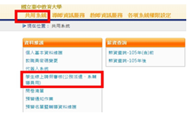
步驟二 | 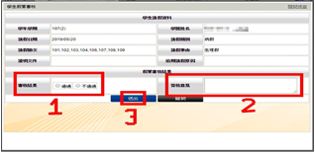
步驟三 | 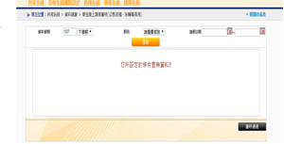
- 方法二：教師資訊服務
教師資訊服務→審核學生線上請假
(1)選取：如欲一次通過，可勾選取→審核通過。
(2)審核：查看學生請假日期、節次及原因等資訊，可點選「通過」或「不通過」以及「簽核意見」→送出。
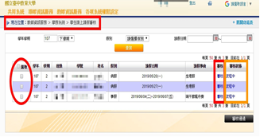
(3)審核狀態：可得知請假假單審核流程。
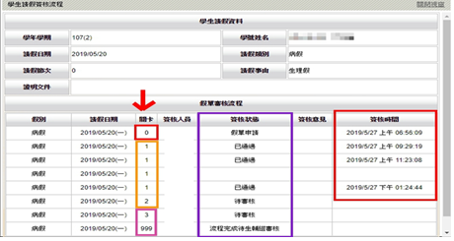
  - 學生請假相關規定：
    - 各類假別需附相關證明（女性生理假可免證明）。
    - 請假應於事前或於缺課後，7個工作日內送出假單。
    - 缺課後8至14個工作日內提出請假申請者，完成義務服務2小時，經主任導師確認及核准。
    - 逾期15個工作日（含第15個工作日）以上或逾學期末截止假單收件日者，恕不受理請假。
    - 按本校學則第27條：「學生1學期中曠課累計達45小時者，應予退學。」
    - 心理調適假：
- 「心理調適假」每人每學期以申請3日為限(也就是每次請1日者，每學期可申請3次。1學期加總，只可申請3日之「心理調適假」)。
- 1次請3日之「心理調適假」者，需檢附醫療院所就醫證明。
- 學生於期中考、期末考期間，不能申請「心理調適假」。
- 學期中已請滿3日「心理調適假」，但仍有需要「心理調適」之同學，請另以「病假」申請(需檢附醫療院所相關就醫證明)。
- 學期中學生已累計申請2日「心理調適假」者，由導師進行關懷，必要時轉介諮商中心。學生申請「心理調適假」已達2日者，目前暫由生輔組以人工篩選，E-mail通知相關導師進行關懷，未來將由系統自動通知。
- 導師於關懷學生後，建請留下輔導紀錄，必要時轉介諮商中心輔導。輔導紀錄，可填寫紙本或登陸校務行政系統「學生輔導紀錄」，校務行政系統「學生輔導紀錄」路徑如下:
步驟一 | 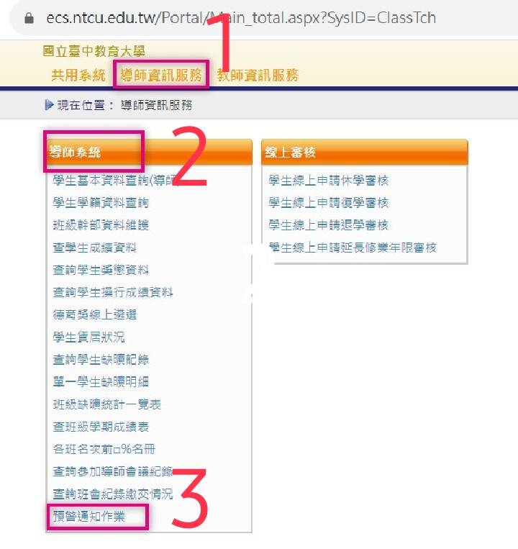
步驟二 | 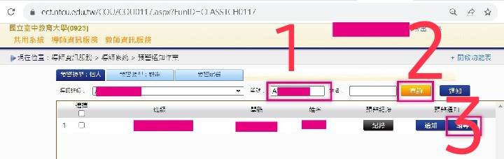
步驟三 | 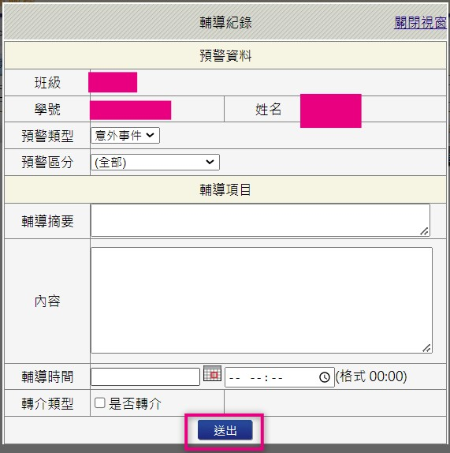
    - 學生請假業務可洽生輔組陳俊嘉(分機3162)
- 宿舍床位候補:
宿舍仍床位候補，詳情請至生輔組學生宿舍網站閱讀相關申請事項，或至宿舍辦公室賴先生(分機3110)洽詢。
- 宿舍住宿規定宣導：
- 為維護公共衛生與安全，在寢室內不得飼養寵物。
- 凡符合下列情事者，依「宿舍輔導要點」辦理強制退宿，並視情節狀況依本校學生獎懲辦法核處。
1.宿舍一般違規單累計達3張以上者。
2.重大違規單累計達2張以上者，但情節重大者得簽請學務處同意立即退宿。
3.重大違規與一般違規單累計達3張以上者。

- 課外活動指導組
壹、本學期重大慶典活動：
一、114級畢業典禮訂於114年5月24日(星期六)舉行，歡迎各位師長共襄盛舉。
二、114-116學年度校內重大慶典視覺設計徵件至113年4月15日前受理報名，請鼓勵班上同學踴躍投稿，相關活動訊息公告於課指組網站。
貳、獎助學金與就學貸款：
一、113學年度第1學期就學貸款與獎助學金辦理情形如下：
(一)就學貸款辦理人數：567人，金額總計1,587萬3,657元。
(二) 113學年度第1學期（至114年1月底止）本校急難救助金業已核定6梯次，補助人次6人，補助金額新臺幣17萬元。
(三)大專校院弱勢學生助學計畫助學金申請人數137人，補助人數104人，金額總計193萬9,500元。
二、需導師協助宣導事項：
(一)辦理之各項校內外獎助學金訊息種類繁多，其訊息皆逐一公告於校園資訊系統及學務處課指組網頁，敬請各位師長鼓勵學生踴躍提出申請，以獲得更多就學資源。113-2校內獎助學金訊息如下，餘校外獎助學金詳見校園資訊系統及課指組網頁公告內容並陸續更新：
1.學產基金低收入戶助學金(3月10日止持有低收入戶證明者)。
2.清寒優秀獎學金(4月15日止)。
(二)有關教育部拉近公私立學校學雜費差距及其配套措施方案（即教育平權1+3方案），主軸一之定額減免「私立」大專學雜費3.5萬元無涉公立大學，僅涉及本校弱勢學生助學計畫及就學貸款精進措施。
1.弱勢學生助學計畫：113學年度弱勢學生助學計畫-弱勢助學金減免已於上學期受理截止，申請通過者已於下學期註冊繳費單扣減，欲申請114學年度者請於9月份提出申請。
2.就學貸款精進措施：自112學年度第2學期起，就學貸款申貸門檻由120萬調整至148萬，並新增計列兄弟姊妹及子女數，以判定申貸資格是否符合及各級距利息補貼。預計於3月下旬通知同學繳交佐證資料(戶籍資料及在學證明)以計列「兄弟姊妹及子女數」回報教育部系統。
(三)敬請各位師長協助轉知辦理就學貸款之學生，若有休退學、復學、延後畢業、實習、服兵役等情形，因涉及還款日期，請務必主動至台灣銀行辦理「異動通知」；此外，亦請協助宣導學生按時償還借款，避免因債信問題被列為金融不良往來戶。
(四)114級畢業典禮將於5月24日辦理，相關流程籲請相關單位配合提早因應，應屆畢業生服務獎、美育獎相關要點及推薦表單將於3月初發通知至各系，服務獎除畢業班每班一名外，另可向學務處課外活動指導組提出申請(依積分認定標準審核至多十名)。
参、社團輔導資訊：
本校鼓勵學生參與社團活動，並擔任社團幹部，不僅可以學習課堂以外之技能並培養興趣、拓展視野，也希望學生能藉由學習人際關係之互動健全人格發展。
以下為社團幹部附表，因系學會長/社團長和副系學會長/副社團長工作較為繁重，敬請各位導師能多關心其課業及人際關係之發展。
本學期新成立社團如下，請各班導師協助宣傳，以利新成立之社團順利運作及招收學員。
1.光嶼教育研究社。
2.圍棋社。

系所 | 班級 | 姓名 | 社團
教育學系 | 四甲 | 徐恩慈 | 聖經追求社社長
教育學系 | 三甲 | 龔書逸 | 教育學系系學會會長  福智青年社副社長
教育學系 | 三甲 | 李方淇 | 教育學系系學會副會長
教育學系 | 三甲 | 蔡紫蔚 | 僑外生聯誼會社長
教育學系 | 二甲 | 韓庭瑩 | 天聲古箏社社長  蝶影國際民俗舞蹈社社長
教育學系 | 二甲 | 杜佳得 | 天聲古箏社副社長
教育學系 | 二甲 | 陳苡瑄 | 手橋手語社副社長
教育學系 | 二甲 | 吳尚恩 | 熱門音樂社社長
特殊教育  學系 | 三甲 | 連曜輝 | 特殊教育學系系學會會長
特殊教育  學系 | 三甲 | 游芷婷 | special義工隊隊長
特殊教育  學系 | 三甲 | 蔡侑恩 | special義工隊副隊長
特殊教育  學系 | 三甲 | 林佳恩 | NTCU iOS教學與輔助使用Club社長
特殊教育  學系 | 三甲 | 宋乙安 | NTCU iOS教學與輔助使用Club副社長
特殊教育  學系 | 二甲 | 郭佩珍 | 信望愛社社長
特殊教育  學系 | 二甲 | 陳楷翔 | 特殊教育學系系學會副會長
特殊教育  學系 | 二甲 | 劉庭瑜 | 大漢國樂團社長
特殊教育  學系 | 二甲 | 楊淳涬 | 手橋手語社社長
特殊教育  學系 | 二甲 | 林佳璇 | 劇光戲劇社社長
幼兒教育  學系 | 三甲 | 彭翊昕 | 幼兒教育學系系學會會長
幼兒教育  學系 | 三甲 | 彭昀萱 | 幼兒教育學系系學會副會長
幼兒教育  學系 | 三甲 | 蔡菁菁 | 文稻筆耕社社長
幼兒教育  學系 | 三甲 | 洪妤婕 | 信望愛社副社長
幼兒教育  學系 | 三甲 | 范陳瑜 | 賃居服務社社長
幼兒教育  學系 | 三甲 | 林佩穎 | 賃居服務社副社長
幼兒教育  學系 | 三甲 | 賴映芯 | ACG研究社副社長
幼兒教育  學系 | 三甲 | 高碩廷 | 圍棋社副社長
幼兒教育  學系 | 二甲 | 張晏甄 | 采風攝影社社長
幼兒教育  學系 | 二甲 | 何毓柔 | ACG研究社社長
幼兒教育  學系 | 二甲 | 黃雲渟 | 圍棋社社長
體育學系 | 四甲 | 胡宏溢 | 崇德青年服務社社長
體育學系 | 三甲 | 黃凱伶 | 體育學系系學會會長
體育學系 | 三甲 | 葉宗銘 | 體育學系系學會副會長
體育學系 | 二甲 | 王琪 | 飛盤社社長
體育學系 | 二甲 | 邱霈尹 | 飛盤社副社長
語文教育  學系 | 三甲 | 蔡錚瑩 | 文稻筆耕社副社長
語文教育  學系 | 二甲 | 楊照海 | 旭風青年管樂社副社長
區域與社會發展學系 | 三甲 | 唐子翔 | 中教大籃球聯盟社社長
區域與社會發展學系 | 二甲 | 莊昱翔 | 區域與社會發展學系系學會會長
區域與社會發展學系 | 二甲 | 李宥萱 | 區域與社會發展學系系學會副會長  女子籃球社副社長
區域與社會發展學系 | 二甲 | 莊小嶔 | 愛IV飛颺國際志工社社長
區域與社會發展學系 | 二甲 | 黃心妤 | 愛IV飛颺國際志工社副社長
臺灣語文  學系 | 四甲 | 楊雅妃 | 響鼓社社長
臺灣語文  學系 | 四甲 | 陳釋凡 | 摸索Mul-thought社社長
臺灣語文  學系 | 四甲 | 張芸禎 | 歌仔戲研究社社長
臺灣語文  學系 | 四甲 | 曾子芸 | 響鼓社副社長
臺灣語文  學系 | 四甲 | 陳采羚 | 劇光戲劇社副社長  造夢魔術社社長
臺灣語文  學系 | 三甲 | 李育誼 | 臺灣語文學系系學會會長
臺灣語文  學系 | 三甲 | 鍾定濬 | 臺灣語文學系系學會副會長
臺灣語文  學系 | 三甲 | 吳沛倚 | 聖堂空手道社副社長
臺灣語文  學系 | 三甲 | 簡立昇 | 中師排球研討社社長
臺灣語文  學系 | 二甲 | 陳文君 | 熱舞社社長
臺灣語文  學系 | 二甲 | 吳予馨 | D.S.A鐸聲人聲樂團團長
英語學系 | 三甲 | 梁岑瑄 | 英語學系系學會會長
英語學系 | 三甲 | 黃元琪 | 英語學系系學會副會長
美術學系 | 三甲 | 呂宛苡 | 美術學系系學會會長
美術學系 | 三甲 | 詹依庭 | 美術學系系學會副會長  欒風咖啡社副社長
美術學系 | 三甲 | 賴宜蓁 | 欒風咖啡社社長
美術學系 | 三甲 | 蔡昀蓁 | 滑板社社長
美術學系 | 二甲 | 曾仁鈺 | 采風攝影社副社長
音樂學系 | 四甲 | 李婧妏 | 全新的你新媒體社副社長
音樂學系 | 三甲 | 黃譯萱 | 音樂學系系學會會長
音樂學系 | 三甲 | 廖姵歆 | 音樂學系系學會副會長
音樂學系 | 二甲 | 莫仕恆 | 大漢國樂團副團長
諮商與應用心理學系 | 三甲 | 侯宇恒 | 領袖社社長
諮商與應用心理學系 | 二甲 | 陳妤榛 | 諮商與應用心理學系系學會會長
諮商與應用心理學系 | 二甲 | 林亮君 | 諮商與應用心理學系系學會副會長
數學教育  學系 | 三甲 | 張家瑀 | 數學教育學系系學會會長
數學教育  學系 | 三甲 | 張翊韋 | 數學教育學系系學會副會長
數學教育  學系 | 三甲 | 謝汶宏 | 海韻吉他社副社長
數學教育  學系 | 三甲 | 薛鈞今 | 蝶影國際民俗舞蹈社副社長
數學教育  學系 | 二甲 | 范博鈞 | D.S.A鐸聲人聲樂團副團長
科學教育與應用學系 | 三甲 | 連紘毅 | 科學教育與應用學系系學會會長
科學教育與應用學系 | 三甲 | 邱筠婷 | 科學教育與應用學系系學會副會長
科學教育與應用學系 | 三甲 | 洪基翔 | 福智青年社社社長
科學教育與應用學系 | 三甲 | 郭玹維 | 男子籃球社社長
科學教育與應用學系 | 二甲 | 陳威綸 | 崇德青年服務社副社長
科學教育與應用學系 | 二甲 | 劉仿洛 | 旭風青年管樂社副社長
科學教育與應用學系 | 二甲 | 王彥鈞 | 棒壘社社長
科學教育與應用學系 | 二甲 | 詹喬安 | 熱舞社副社長
資訊工程  學系 | 四甲 | 邱登緯 | 中教大籃球聯盟社副社長
資訊工程  學系 | 三甲 | 王永煜 | 資訊工程學系系學會會長
資訊工程  學系 | 三甲 | 官㻑晴 | 女子籃球社社長
資訊工程  學系 | 三甲 | 郭金香 | 僑外生聯誼會副會長
資訊工程  學系 | 二甲 | 潘廣宇 | 中師排球研討社副社長
資訊工程  學系 | 二甲 | 鄭翔赫 | 熱門音樂社副社長
數位內容科技學系 | 四甲 | 邱暐翔 | 滑板社副社長
數位內容科技學系 | 三甲 | 蘇柏安 | 數位內容科技學系系學會會長
數位內容科技學系 |  | 謝承志 | 數位內容科技學系系學會副會長
國際企業  學系 | 三甲 | 陳韋嘉 | 國際企業學系系學會會長
國際企業  學系 | 三甲 | 陳泓睿 | 國際企業學系系學會副會長
國際企業  學系 | 二甲 | 楊廷緯 | 棒壘社副社長
文化創意產業設計與營運學系 | 四甲 | 許宥葳 | 聖經追求社副社長
文化創意產業設計與營運學系 | 三甲 | 林琦珈 | 文化創意產業設計與營運學系系學會會長
文化創意產業設計與營運學系 | 三甲 | 宋佳蓁 | 文化創意產業設計與營運學系系學會副會長
文化創意產業設計與營運學系 | 三甲 | 許閎善 | 海韻吉他社社長
文化創意產業設計與營運學系 | 三甲 | 黃曼慈 | 聖堂空手道社社長

肆、服務學習：
一、為培養及鼓勵學生熱心公益及服務精神，訂定「國立臺中教育大學學生申請專業知能學習補助要點」，凡本校學生以課程、班級、社團或3人以上任務編組團隊為單位皆可申請，服務對象以需要專業知能協助的非營利單位（含高中職以下學校）或社區機構為主，每項計畫補助總金額以新台幣壹萬貳仟元為上限，補助項目包含印刷費、交通費、保險費、餐費、雜支、生活學習助學金等支出，專業知能學習補助要點(如附件)。
二、請各班導師協助宣導並鼓勵學生踴躍提出申請。

附件
國立臺中教育大學學生申請專業知能學習補助要點

109年6月30日108學年度第2學期期末學生事務會議通過
112年3月28日111學年度第2學期期初學生事務會議修正
一、國立臺中教育大學(以下簡稱本校)為培養及鼓勵學生熱心公益及服務精神，結合所學理論與實務，特訂定國立臺中教育大學學生申請專業知能學習補助要點（以下簡稱本要點）。
二、本要點適用對象及申請方式如下：
（一）適用對象：凡本校學生以課程、班級、社團或3人以上任務編組團隊為單位皆可申請。
（二）申請方式：
1.由各課程、班級、學生社團或3人以上任務編組團隊，依實際需要與專長，於每月15日17時（若遇假日順延至次一工作日；寒暑假計畫之申請需於期末考週前月15日）前提出計畫案至學生事務處課外活動指導組申請。
2.申請時需檢附學生申請專業知能學習補助計畫書及經費預算表。若計畫案被評定為可行者，再由該服務團隊聯繫服務對象進行各項服務，並由提出該項專業服務單位督導、執行認證。
三、服務對象以需要專業知能協助的非營利單位（含高中職以下學校）或社區機構為主。服務內容為提供專業知能滿足服務對象之需求，服務方式如時間、工作安排、內容細節等，皆由提案單位與服務對象討論及規劃。
四、補助內容與標準：
（一）每項計畫補助總金額以新台幣壹萬貳仟元為上限。補助額度視當年度經費適度調整之。
（二）補助項目包含印刷費、交通費、保險費、餐費、雜支、生活學習助學金等支出：
1.印刷費：含資料印刷、成果彙編及活動海報費。
2.交通費：至服務機構所搭乘大眾運輸工具所需費用。
3.保險費：至校外服務之保險費，教育部規定投保意外險為300萬以下。
4.餐費：依行政院行政令函及本校規定辦理，核報餐費須過誤餐時段得以報支，茶點不列入補助項目。
5.雜支：計畫內容所需教具材料、文具用品、紙張、資料夾等屬之（工讀費不列入補助項目）。
6.生活學習助學金：由學務處課外活動指導組視申請內容及當年度學生生活學習助學金經費酌予補助。
（三）補助案之申請人（團體）經敘明申請其他單位補助後，得重複申請本項補助；惟經查有欺瞞不實之行為時，得追回補助款項且至少三年不得申請。
五、凡獲得專業知能學習經費補助之單位，應於每學期期末，依規定期限檢附計畫成果報告書（含活動紀錄表、反思紀錄表、成果光碟）、支出明細及收據憑證，備妥相關資料至學生事務處課外活動指導組核報；如未依前項執行，必要時得追回補助，並做為日後申請審駁之參考。
六、本要點補助經費之編列與核銷，悉依「教育部補助及委辦經費核撥結報作業要點」暨本校相關法令執行之，並由服務學習及學生生活學習助學金相關經費項下支應。
七、本要點經學生事務會議通過後實施，修正時亦同。

本要點權責單位為學生事務處
於112年3月28日111學年度第2學期期初學生事務會議通過
由112年4月10日校長核准
112年4月11日公告。

- 衛生保健組
壹、健康服務：
- 學生團體保險：113學年度承辦保險公司為國泰人壽，本校學生一律參加學生團體保險。理賠申請包括疾病醫療部分及意外險理賠。理賠申請須知：申請書一份、個人資料同意書一份、診斷證明書（正本）、醫療收據（副本加蓋關防）、存摺封面影本、如骨折須附x光光碟片。有任何問題，請洽業務負責人阮婷婷小姐(分機3175)。
- 緊急傷病處理：本校有二個健康中心，民生校區健康中心位於教育樓一樓（B105），服務時間為星期一至星期五8:00-17:30（中午不休息），連絡分機為3174、3175。英才校區位於英才樓1樓（R111），服務時間為星期一至星期五8:00-12:00及13:30-17:30（中午休息），寒暑假不開放提供服務，連絡分機為8119。
- 門診醫療服務：
- 內科諮詢時間為每月最末星期四中午13：00~14：00由簡世華醫師服務；中醫看診時間為每週二下午14：30~17：00由王偉州醫師服務；牙醫諮詢時間為每月第一週週二及週三中午12：30~13：30由籃翔醫師服務；物理治療看診時間為每月第二週及第四週週三上午11：00~13：30由鄭如倫醫師服務。
- 每日進行的傷口換藥工作，屬於需要開立醫囑之醫療輔助行為。故本組護理人員，往後在意外發生當下時進行傷口緊急救護處理，爾後如需進行例行傷口換藥，先於校醫駐診時間，開立換藥醫囑，或持外院原診治醫師醫囑作為依據，執行換藥工作。
- 醫療器材提供：急救箱、冰袋、冰塊、拐杖、輪椅出借及碘酒、棉棒、外敷藥膏之供應。提供體脂肪測量、身高、體重、血壓測量等相關醫療服務。
- 生理用品提供：倘若有學生或民眾急性需求，本校於兩校區健康中心皆有提供緊急所需之。
- 經濟或文化不利學生安心就醫費用補助計畫：校具學籍且在學之學生，核定為低收入戶、中低收入戶、特殊境遇家庭子女、原住民、新住民子女、符合大專校院弱勢助學計畫助學金資格或經學生事務處召開審查會議認定具其他經濟或文化不利因素者。補助健保門診或急診之掛號費及部分負擔費用(不含自費項目費用)，每人每月補助以3次為限。
貳、學校衛生教育推動：
- 愛滋病防治相關講座：一學期預計舉辦2-3場次，將邀請專業講師教授本校教職員工與學生相關防治知識。
- 健康促進活動--「掃平健康路障」活動：為推動促進校內師生運動習慣，衛保組透過運動課程讓師生有正確運動方式，養成規律運動概念，故將安排自主運動相關活動，於特定時間參與活動者，若符合規定相關將提供精美小禮物。
- 衛生資訊宣導：配合政令及流行病等健康主題，運用單張、海報於「學務通訊」及公佈欄、網路、BBS宣導，並於全校各班衛生股長會議宣導。
- 衛生教具提供：舉凡錄影帶、VCD、模型、掛圖、營養卡、擔架、安妮、三角巾均有外借服務。
參、學校環境衛生促進：
- 校園環境衛生：
- 113學年度第二學期各班負責清潔教室分配，詳見附件一。
- 各班級打掃方式：由各班衛生股長負責，協調全班同學擬定打掃方式、安排分配打掃時間，經導師同意後實施。
- 各班教室打掃時間：週一、三、五，中午12：00～12：30；另於每週二班會時間保留三十分鐘，進行重點清掃活動。
- 由衛保組派工讀生進行評分，評分時間：週一、三、五(擇2日)，中午12：30～13：20。評分項目：桌椅、地板、黑板、走廊。每項1～5分，滿分20分。
- 每月統計各年級及各系競賽成績，評分結果以等次公佈，前三名列為優等，分數16分以上者列為良好，分數14~16分者列為可，分數14分以下列為待改善，並註記改善事項。
- 飲水機水質監控：委託SGS台灣檢驗科技股份有限公司辦理，每學期兩次抽驗飲水機之水質檢測（每三個月抽驗全校飲水機總數的八分之一台），檢測結果提供總務處公告於飲水機明顯處，以確保師生飲水之衛生安全。
- 本學期學生餐廳由「康元餐飲有限公司」經營，開學前的病媒防治消毒工已於114年2月7日全面消毒完成，預計於2月17日起開始陸續正式供餐，於2月17日開始由兼任營養師及衛保組進行校內餐廳衛生檢查，頻率為一週2次，以確保全校教職員工生的用餐衛生與安全。
- 餐廳供餐之高水活性食物樣本需留存48小時，現存放於宿舍管理室冰箱，以確保全校教職員工生的飲食安全。
- 校園傳染疾病防治：上課時應注意通風良好，並維持社交距離；如無法維持社交距離，即應佩戴口罩，並落實課堂點名。為維護全校師生健康，請各導師多加關心班上同學身體健康，若有發燒、咳嗽、呼吸急促、腹瀉、失去嗅覺、味覺等相關症狀，應立即就醫診治或在家休息，避免外出或到校上課上班，學校將不列入出缺席紀錄。
- 學生身體不適及突發狀況之處置應變流程：詳見附件二。相關注意事項：
（一）學生因身體不適之突發狀況時，請在場師長先評估學生意識及狀況，若學生無意識、意識不清或大量出血時，請先打電話叫119，再通知衛保組，以節省送醫時間。
（二）通知衛保組時，請將學生情形詳細敘述『發生地點、學生情形（發生什麼事、學生有無意識、有無出血點、生命徵象是否穩定）』，以便衛保組人員備妥急救需要物品，節省救護過程。
- 為有效預防傳染病傳播，請持續加強各項防治工作：
(一)流感（含禽流感）及COVID-19預防保健
1.個人預防保健應注意事項
(1)加強個人衛生習慣的養成，勤洗手，避免接觸傳染。
(2)如有症狀出現，如發燒、咳嗽、呼吸困難等症狀，請戴口罩及早就醫，以防嚴重併發症；就醫後宜盡量在家休息，減少出入公共場所；於咳嗽或打噴嚏時，以手帕或衣袖捂住口鼻，避免病毒傳播。
(3)隨時關心與注意同學之健康與請假情況，如發現異常請假，應主動關心瞭解，若為確診病例，應通知各系辦人員或學務處衛保組、軍訓室校安中心，以便進行必要之通報及預防措施。
2.居家照護注意事項
(1)注意居家環境衛生及環境良好通風。
(2)盡量少出入擁擠之公共場所或與病患接觸。
(3)注意營養、均衡飲食、適度運動及充足睡眠，以增強個人的免疫力吃東西前、如廁後須加強洗手。
(4)經醫師診斷確診時，除依醫師指示接受治療，並盡量在家休養至症狀解除後24小時始返校上課，儘量不要外出參加活動，以避免傳染他人。
(5)如出現呼吸短促、呼吸困難、發紺、血痰或痰液變濃、胸痛、意識改變、低血壓或高燒38.5°C持續48小時以上等危險徵兆者，應儘速送醫院治療，以降低疾病威脅。
3.流感防治及COVID-19相關訊息連結網站：
可參閱衛生署疾病管制局網頁http://www.cdc.gov.tw，或撥打民眾疫情通報及諮詢免付費專線1922洽詢。
4.學校傳染病通報流程：
各單位教職員工生經醫師確定罹患流感時，請通知各系所（單位）→再由各系 所（單位）填寫通報單通報衛生保健組→由衛生保健組通報軍訓室（校安中心）→由校安中心通報教育部。
□通報單如附件三
□填寫通報單後逕送衛生保健組
衛生保健組電話：22183174或22183175
軍訓室（校安中心）24小時通報專線：22183299
(二)結核病預防保健
1.保持良好的個人及環境衞生。
2.建立健康的生活模式，保持均衡的飲食習慣，有足夠的運動和休息。
3.保持雙手清潔，用正確的方法洗手。
4.雙手被呼吸系統分泌物弄污後(如打噴嚏後)要立即洗手。
5.打噴嚏和咳嗽時要掩著口和鼻，並妥善清理口鼻排出的分泌物。
6.出現與結核病相似的病徵時要迅速求診，特別是咳嗽持續超過一個月者。
7.按照免疫注射計劃表接受卡介苗防疫注射。
(三)愛滋病預防方法
1.固定性伴侶，且正確使用保險套，隔絕性器官直接接觸及體液的接觸；避免不必要的輸血，避免與人共用刮鬍刀、牙刷及空針。
2.婚前及產前應篩檢避免傳染胎兒。

113學年度第二期各班級打掃教室一覽表 114.02.05製
附件一

行政樓A |  |  | 教育樓B |  | 數教樓C |  |  |  | 科學樓D |  | 音樂樓E |  | 勤樸樓F |  |  | 中正樓G
A303 | 語一甲 |  | B201 | 教一甲 | C301 | 數一甲 |  |  | D302 | 科一甲 | E402 | 音一甲 | F302 |  | 英一甲 | G201 | 體四甲
A304 | 語二甲 |  | B202 | 教二甲 | C302 | 數二甲 |  |  | D304 | 科二甲 | E401 | 音二甲 | F304 |  | 英三甲
A305 | 語三甲 |  | B203 | 教三甲 | C303 | 數三甲 |  |  | D104 | 科三甲 | E301 | 音三甲 | F404 |  | 英四甲
A307 | 語四甲 |  | B204 | 教四甲 | C304 | 數四甲 |  |  | D203 | 科四甲 | E202 | 音四甲 | F201 |  | 台三甲
 |  |  | B208 | 諮一甲 |  |  |  |  |  |  |  |  | F104 |  | 台四甲
 |  |  | B301 | 諮二甲 |  |  |  |  |  |  |  |  | F203 |  | 台二甲
 |  |  | B305 | 諮三甲
 |  |  | B207 | 諮四甲
 |  |  | B206 | 英二甲
 |  |  | B205 | 台一甲
美術樓H |  |  | 忠毅樓M |  | 求真樓2.3樓 |  |  |  | 求真樓4樓 |  | 求真樓5樓 |  | 求真樓6樓 |  |  | 求真樓7樓
H302 | 美一甲 |  | M213 | 特一甲 | K207a |  | 資三甲 |  | K405 | 數位一甲 | K510 | 區社一甲 | K602 | 體一甲 |  | K702 | 幼一甲
H303 | 美二甲 |  | M105 | 特二甲 | K204a |  | 資四甲 |  | K410 | 數位二甲 | K506 | 區社二甲 | K603 | 體二甲 |  | K703 | 幼二甲
H202 | 美三甲 |  | M104 | 特三甲 | K301a |  | 資一甲 |  |  |  | K504 | 區社三甲 | K604 | 體三甲 |  | K704 | 幼三甲
H401 | 美四甲 |  | M103 | 特四甲 | K302a |  | 資二甲 |  |  |  | K503 | 區社四甲 |  |  |  | K705 | 幼四甲
 |  |  |  |  |  |  |  |  |  |  | K501 | 數位三甲
 |  |  |  |  |  |  |  |  |  |  | K502 | 數位四甲
英才大樓R1.2 |  |  | 英才大樓R3 |  | 英才大樓R4 |  |  |  | 英才大樓R5
R105 |  | 文創二甲 | R313 | 國企三甲 | R412 |  | 文創一甲 | R511 |  | 國企一甲
 |  |  | R302 | 文創三甲 | R410 |  | 文創四甲 | R512 |  | 國企二甲
 |  |  |  |  |  |  |  | R510 |  | 國企四甲

附件二

緊急（突發）傷病個案
＊請在場師長先評估
1.意識不清或無意識
2.大量出血

若符合

先打119叫救護車

自行至衛生保健組
打電話通知衛生保健組

可移動者

傷病狀況評估

電話中評估傷病狀況

無法移動者

狀況嚴重且有生命危險
2.須送醫處理
1.狀況輕微

直接由衛保組人員處理。
由衛保組人員通知校安中心。。
由校安中心人員通知導師、系辦、監護人或家屬。

由衛保組人員初步處理後，聯絡交通工具。
由同學或導師陪同就醫，必要時護理人員或校安人員協助就醫。
衛保組人員前往現場緊急處理並聯絡救護車，由護理人員協助就醫。
由衛保組人員通知校安中心。
由校安中心人員通知導師、系辦、監護人或家屬。

國立臺中教育大學校園傳染病事件通報表（ 校區）
附件三
通報時間 | 日期: / /  上午/下午 時 分 | 通報疫病 | □1.確診□2.疑似 | 疾病診斷
資料來源 | □1.衛生機關□2.個案告知□3.體檢發現□4.衛保組□5.其他

基本資料 | 系所(單位)/學號/姓名： |  |  |  |  | 手機
基本資料 | 身份別：□本國生□境外生□教職員工□其他 |  |  |  |  | 性別 | □1.男性 □2.女性
基本資料 | 陪同就醫人員(聯絡人)姓名 手機
基本資料 | 健康狀況：□1.無過去病史□2.慢性病史: □3.其他
基本資料 | 旅遊史(近3個月) | □1.無 □2.有，旅遊地 ，起迄日 / / ～ / /
基本資料 | 動物接觸史(近3個月) | □1.無 □2.有，動物名
發病時間 | 日期: / / 上午/下午 時 分 |  |  | 就醫  院所
確診日期 | 日期: / / 上午/下午 時 分 |  |  | 確診  醫院
主要症狀 | □1.發燒，BT ℃ □2.頭痛、暈 □3.咳嗽 □4.呼吸困難、喘 □5.嘔吐 □6.腹瀉  □7.倦怠感 □8.四肢、眼窩酸痛 □9.皮膚紅疹 □10.其他
檢驗項目 | □1.快篩 □2.抽血 □3.胸部 X 光 □4.痰液抹片 □5.痰液培養 □6.其他
治療情形  (可複選) | □1.門診治療， 醫院，起迄日期 / / ～ / /  □2.住院， 醫院，住院起迄日期 / / ～ / /  □3.轉院， 醫院，住院起迄日期 / / ～ / /  □4.隔離，□4-1 強制隔離， 醫院，隔離起迄日期 / / ～ / /  □4-2 自主隔離，隔離起迄日期 / / ～ / /  隔離處□1.宿舍 □2.租屋處 □3.自家□4.其他  隔離處地址
事件處理經過 | □1.通報衛生機關□2.通報校安中心□3.個案就醫，採取防疫□4.疫病衛教□5.發放防疫物資  □6.環境清潔消毒□7.會辦相關單位，採取防疫措施□8.其他
事件處理經過 | 疫情調查簡述：
紀錄單位（處理者） |  |  | 會辦單位 |  |  | 決行單位

※依據「傳染病防治法」第 10 條規定，政府機關、醫事機構、醫事人員及其他因業務知悉傳染病或疑似傳染病病人之姓名、病歷及病史等有關資料者，不得洩漏
諮商中心
一、113學年度第1學期個別諮商服務統計報告：
（一）個別諮商服務人數與人次
接受個別諮商人數 | 接受個別諮商人次 | 每人平均晤談次數
309 | 1282 | 4.15

（二）大學部各科系個別諮商人數及人次統計
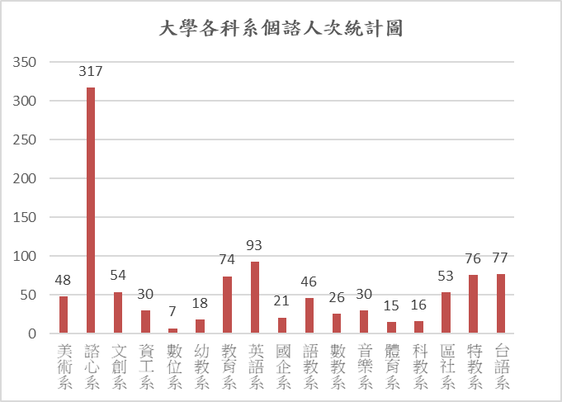
113學年度第1學期
科系 | 人次 | 人數 | 百分比  (以人次計)
美術系 | 48 | 21 | 4.8%
諮心系 | 317 | 51 | 31.7%
文創系 | 54 | 21 | 5.4%
資工系 | 30 | 6 | 3.0%
數位系 | 7 | 6 | 0.7%
幼教系 | 18 | 6 | 1.8%
教育系 | 74 | 19 | 7.4%
英語系 | 93 | 27 | 9.3%
國企系 | 21 | 6 | 2.1%
語教系 | 46 | 14 | 4.6%
數教系 | 26 | 6 | 2.6%
音樂系 | 30 | 9 | 3.0%
體育系 | 15 | 7 | 1.5%
科教系 | 16 | 4 | 1.6%
區社系 | 53 | 10 | 5.3%
特教系 | 76 | 19 | 7.6%
台語系 | 77 | 24 | 7.7%
總計 | 1001 | 256 | 100.0%

（三）研究所各系所個別諮商人數及人次統計
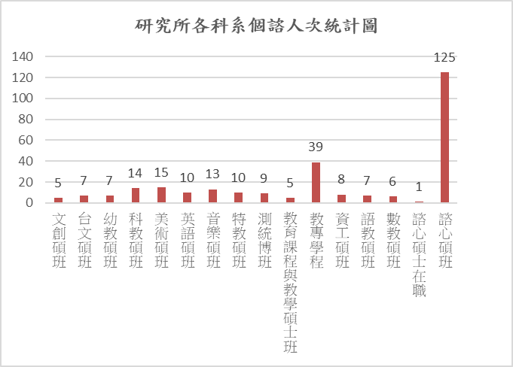
113學年度第1學期
科系 | 人次 | 人數 | 百分比  (以人次計)
文創碩班 | 5 | 1 | 1.8%
台文碩班 | 7 | 1 | 2.5%
幼教碩班 | 7 | 1 | 2.5%
科教碩班 | 14 | 2 | 5.0%
美術碩班 | 15 | 2 | 5.3%
英語碩班 | 10 | 2 | 3.6%
音樂碩班 | 13 | 2 | 4.6%
特教碩班 | 10 | 2 | 3.6%
測統博班 | 9 | 1 | 3.2%
教育課程與教學碩士班 | 5 | 1 | 1.8%
教專學程 | 39 | 9 | 13.9%
資工碩班 | 8 | 1 | 2.8%
語教碩班 | 7 | 1 | 2.5%
數教碩班 | 6 | 1 | 2.1%
諮心碩士在職 | 1 | 1 | 0.4%
諮心碩班 | 125 | 25 | 44.5%
總計 | 281 | 53 | 100.0%

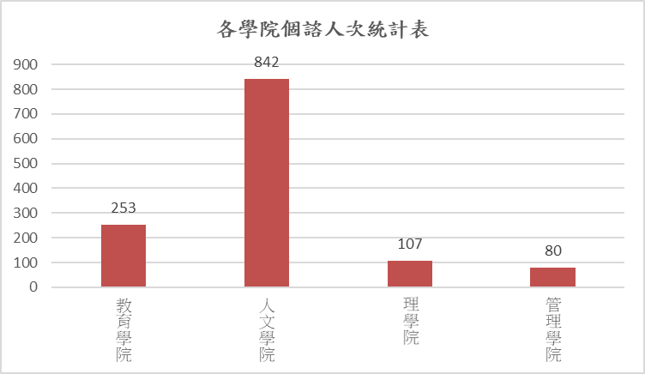
（四）各學院個別諮商人次統計
113學年度第1學期
學院 | 人次 | 人數 | 百分比  (以人次計)
教育學院 | 253 | 65 | 20%
人文學院 | 842 | 190 | 66%
理學院 | 107 | 26 | 8%
管理學院 | 80 | 28 | 6%
合計 | 1282 | 309 | 100%

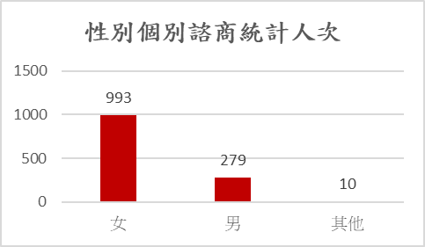
（五）不同性別個別諮商人數統計
113學年度第1學期
性別 | 人次 | 人數 | 百分比  (以人次計)
女 | 993 | 235 | 77.74%
男 | 279 | 72 | 21.76%
其他 | 10 | 2 | 0.78%
合計 | 1282 | 309 | 100%

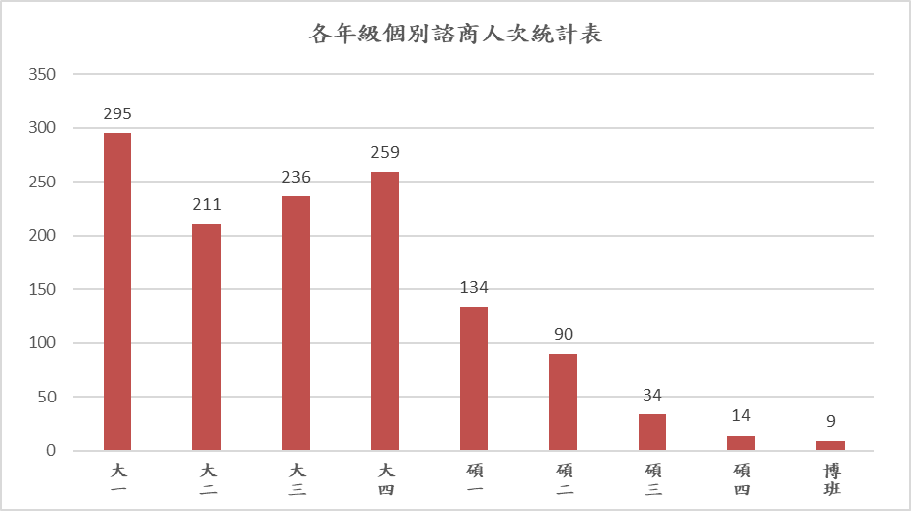
（六）各年級個別諮商人數及人次統計
113學年度第1學期
年級 | 人次 | 人數 | 百分比  (以人次計)
大一 | 241 | 82 | 20%
大二 | 210 | 36 | 17%
大三 | 234 | 45 | 19%
大四 | 259 | 48 | 21%
碩一 | 134 | 24 | 11%
碩二 | 90 | 19 | 7%
碩三 | 34 | 5 | 3%
碩四 | 14 | 4 | 1%
博班 | 9 | 1 | 1%
合計 | 1225 | 264 | 100%
（七）個別諮商議題之次數統計(複選)
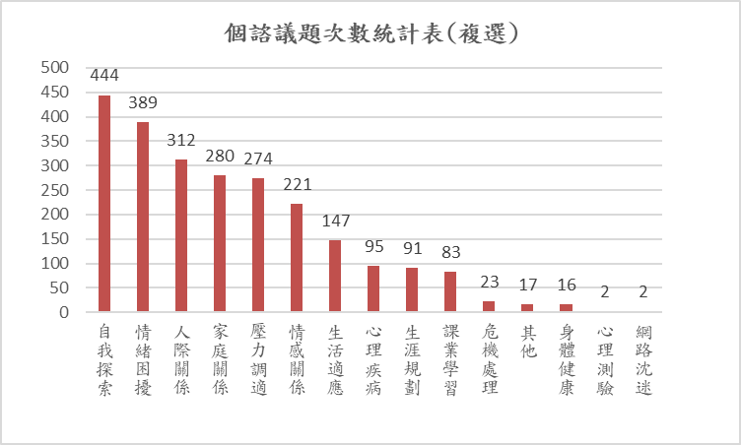
113學年度第1學期
議題 | 次數 | 排名
自我探索 | 444 | 1
情緒困擾 | 389 | 2
人際關係 | 312 | 3
家庭關係 | 280 | 4
壓力調適 | 274 | 5
情感關係 | 221 | 6
生活適應 | 147 | 7
生涯規劃 | 95 | 8
心理疾病 | 91 | 9
課業學習 | 83 | 10
危機處理 | 23 | 11
其他 | 17 | 12
身體健康 | 16 | 13
心理測驗 | 2 | 14
網路沈迷 | 2 | 15
總計 | 2396

113學年度第1學期
求助來源 | 人次 | 人數 | 百分比  (以人次計)
自動前來 | 1048 | 181 | 81.7%
中心通知 | 12 | 4 | 0.9%
導師介紹 | 17 | 5 | 1.3%
教官介紹 | 1 | 1 | 0.1%
系輔導員介紹 | 7 | 1 | 0.5%
同學介紹 | 41 | 6 | 3.2%
親友介紹 | 1 | 1 | 0.1%
高關懷群 | 108 | 101 | 8.4%
其他 | 47 | 9 | 3.7%
總計 | 1282 | 309 | 100.0%
（八）個別諮商議題之次數統計(複選)
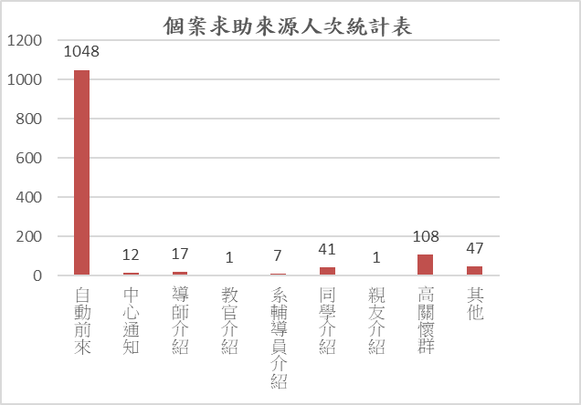

※其他：指延續上學期諮商之個案
- 113學年度第1學期諮商中心預計辦理活動主題如下：
本學期依據「114年校園心理健康促進計畫」及「114年度補助大專院校辦理輔導工作計畫」辦理，敬請各班導師鼓勵學生踴躍參與：
- 班級輔導主題講座：各班自由申請主題，預計辦理6場，地點為申請班級班會教室。申請截止日為9/19(二)前截止。
主題 | 內容 | 講師
共鳴歷險：網路世界中的性別對話與自我照顧 | 歡迎來到「共鳴歷險」，一場專為你設計的沉浸式網路互動挑戰！面對網路性別對話的多重關卡，你是否也常不知所措：排山倒海的社群貼文，是否也掉入了微歧視言論的陷阱呢，河道上的你知道該如何好好說話嗎？  讓我們一起練習在網路上保有尊重和自信，並建立強大的心靈護盾吧！ | 林詩軒  實習心理師
探索適合的重力場－體驗式舒壓之旅 | 在內心的宇宙中，你是否感到動盪不安，無法穩住腳步？壓力就像失重的狀態，讓你飄忽不定；或是壓力過大，讓你難以找到平衡？讓我們一起探索壓力源，了解它如何影響身心狀態與情緒反應，並在探索的過程中找到與壓力共處的方式，找到最適合你的重力場！透過體驗式的多元感官放鬆活動，探索適合自己的舒壓方式，打造內心新平衡。協助你穩穩落地、感到安定！ | 郭子王兪  實習心理師
我們之間的浪潮～走過孤獨與相遇的潮間帶 | 在茫茫人海中，你曾經擔心找不到同伴，成為邊緣人嗎？明明身邊有很多人，卻感覺彼此之間像孤島般難以觸及？情感的潮水無法預測的翻湧起伏，我們心中不禁掙扎：到底該如何突破這樣的疏離，還是學會擁抱那份寧靜？  邀請你一起探索自己所在的這片水域，觀察並分享孤單和親密的模樣，不僅更認識自己，也讓彼此有真誠相遇的機會。 | 吳思言  實習心理師
- 系聯合班會之性別平等教育推廣講座：預計辦理2場講座。
主題名稱 | 時間 | 系所 | 講師 | 地點
數位性別暴力-數位時代下席捲而來的性別暴力 | 114/4/8 (二)15:30~16:30 | 英語系 | 陳孟玉社工師 | 勤樸樓F302
數位性別暴力-數位時代下席捲而來的性別暴力 | 114/4/29 (二)15:30~16:30 | 資工系 | 研議中 | K107
- 小團體諮商及工作坊：預計辦理4場次。
團體名稱 | 時間 | 講師 | 參與人數
MBTI, this is me?  -自我多重面向探索團體 | 114/3/17-5/5(一)  18:30-20:30 | 吳思言 | B106
尋找心的港灣  -人際成長團體 | 114/3/18-5/6(二)  18:30-20:30 | 林詩軒 | B106
一路遇見，一路再見  -關係失落療癒團體 | 114/3/19-5/7(三)  18:30-20:30 | 郭子瑜 | B106
頌缽療癒研究生工作坊 | 114/4/25(五)  14:00-17:00 | 劉芸莛心理師 | B106
- 心理衛生推廣講座：預計辦理3場講座、1場宣導活動。
主題名稱 | 時間 | 講師 | 地點
副班代講習 | 114/2/18(二)  15:40-17:30 | 林美綺 | 多功能教室
《尋常日裡的生涯線索》從興趣發現未來的可能性 | 114/3/25(二)  18:00-20:00 | 劉佳靈  諮商心理師 | 多功能教室
《尋找你的人生藏寶圖》自我肯定探索講座 | 114/4/29(二)  18:00-20:00 | 邱思華  臨床心理師 | 多功能教室
《配對後的故事怎麼寫？》談交友軟體的關係需求與自我界限 | 114/5/12(一)  18:00-20:00 | 陳飛宏  諮商心理師 | 多功能教室

- 導師輔導知能研習講座：預計辦理2場講座。
名稱 | 時間 | 講師 | 地點
特殊學生溝通與輔導 | 114/4/15(二)  15:40-17:30 | 吳惠慈心理師 | 教育樓B005
性私密影像遭散布平台防禦機制與實務處理 | 114/6/10(二)  15:40-17:30 | 劉昱均主任 | K401
- 院巡迴座談諮詢：預計辦理2場次。
院別 | 時間 | 地點 | 負責心理師
教育學院 | 114/5/6(二)  15:40-17:30 | 教育樓B005 | 祝子媛
人文學院 | 114/5/13(二)  15:40-17:30 | 教育樓B005 | 林美綺
- 專兼任輔導知能研習：預計辦理5場講座。
名稱 | 時間 | 講師 | 地點
讓我更瞭解你  -特殊學生溝通與輔導 | 114/4/15(四)  13:30-16:30 | 吳惠慈心理師  東海大學資源教室 | A213
個案研討1 | 114/3/20(四)  13:30-16:30 | 鍾國誠  諮商心理師 | B106
個案研討2 | 114/4/7(一)  9:10-12:10 | 魏與晟  諮商心理師 | B106
個案研討3 | 114/4/17(四)  13:30-16:30 | 鍾國誠  諮商心理師 | B106
個案研討4 | 114/5/5(一)  9:10-12:10 | 魏與晟  諮商心理師 | B510

三、性別平等教育宣導
（一）本校校園性侵害、性騷擾及性霸凌申訴窗口
受理單位 | 受理類型 | 申訴電話
學務處學務長辦公室  潘虹吟秘書  (教育樓B103) | 生與生/師與生 | 04-22183152
人事室張哲瑋  (行政大樓A103) | 教職員工間 | 04-22183326
※校內其他協助管道：校安中心24小時緊急專線2218-3299
諮商中心專線 2218-3177～3179
※校外求助管道：113全國婦幼保護專線、111報警
※本校性別平等教育網站：提供校園性騷擾或性侵害相關法規與訊息（網頁路徑：本校首頁下方連結）

（二）校園性騷擾Q＆A
■Q1：何謂校園性騷擾？
A1：事件之雙方當事人為校園之教職員工生（不論是否同校），或事件發生於學校中者。依據「性別平等教育法」的定義，性騷擾係指以明示或暗示的方式，從事不受歡迎且具有性意味或性別歧視之言詞或行為，導致影響他人之人格尊嚴、學習或工作之機會或表現，但未達性侵害之程度者。常見的校園性騷擾型態包括：言語、肢體、視覺及不受歡迎的性追求或性要求。性騷擾之認定標準是以「接受者的主觀感受」來定義。應尊重別人不同的感受，但只要是當事人不歡迎而且違反其意願的，都是性騷擾。
■Q2：何謂性霸凌？
A2：指透過語言、肢體或其他暴力，對於他人之性別特徵、性別特質、性傾向或性別認同（指個人所自認為的性別）進行貶抑、攻擊或威脅之行為且非屬性騷擾者。
■Q3：何種情形之下，才得以向本校性平會提出申訴呢？若在校外圖書館被陌生人性騷擾的話，也可以向本校性平會提出申訴嗎？
A3：若性侵害或性騷擾事件之一方為學校校長、教師、職員、工友或學生，他方為學生，包括不同學校間所發生者，受害者都可向自己學校或加害者學校的性平會提出申訴。依據本校校園性侵害或性騷擾防治辦法第16條規定本校教職員工知悉疑似校園性侵害或性騷擾事件時，應即向學務處專人受理窗口通報，以維護校園性別平等。
若在一般場所或公共場合遭受到性騷擾，知道加害人有所屬單位者，便可依據性騷擾防治法向加害人所屬單位（機關、部隊、學校、機構或僱用人）或直轄市、縣（市）政府提出申訴，由加害人所屬單位進行調查，但加害人不明或不知有無所屬單位者，則可移請警察機關調查。
■Q4：不論年齡，只要學生間兩情相悅發生性關係是不是就沒有任何問題？
A4：法律規定凡只要對象未滿16歲，就算雙方兩情相悅下發生性行為，將構成妨害性自主罪，皆會吃上刑法第227條的罪名，其中也包含猥褻行為，各有六個月以上十年以下不等的懲罰。若對象未滿14歲，皆以「加重」強制性交罪刑加重論處，如果對象14歲以上，且於強制性交過程中包含刑法第222條列舉之八項行為，一樣以加重強制性交論處，皆為七年以上重罪。

